第六章 线性代数初步
一、单项选择题

1、计算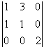=（ ）。
A、-2
B、-4
C、-8
D、1

2、用行列式方法解三元一次方程组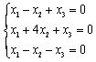的解为（ ）。
A、只有零解
B、无解
C、无穷多解
D、两组解

3、计算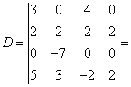（ ）。
A、0
B、336
C、-336
D、168

4、对一个矩阵A＝（a_{ij}）_{m×n}施行以下几种类型的变换，
（1）交换A的某两行（列）。
（2）用一个非零数K乘A的某一行（列）。
（3）把A中某一行（列）的k倍加到另一行（列）上。
上面共有几项是矩阵的初等变换（ ）。
A、0
B、1
C、2
D、3

5、如果已知A为m×n矩阵，BA^{T}为r×m矩阵，则B为（ ）矩阵。
A、r×n
B、m×r
C、n×m
D、n×r

6、关于矩阵的乘法的说法，正确的是（ ）。
A、一般情形下，矩阵乘法满足交换律
B、单位矩阵与任意一个同阶方阵必不可交换
C、矩阵乘法不满足消去律
D、数量矩阵与任意一个同阶方阵必不可交换

7、计算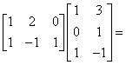（ ）。
A、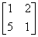
B、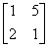
C、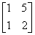
D、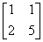

8、计算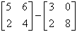=（ ）。
A、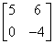
B、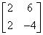
C、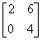
D、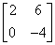

9、计算四阶行列式 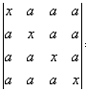=（ ）。
A、（x+3a）（x-a）³
B、（x+3a）（x-a）²
C、（x+3a）²（x-a）²
D、（x+3a）³（x-a）

10、如果A²－4A=E，则A⁻¹=（ ）。
A、A－4E
B、A+4E
C、A+2E
D、A－2E

11、对于齐次线性方程组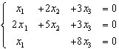而言，它的解的情况是（ ）。
A、有惟一组解
B、无解
C、只有零解
D、无穷多解

12、设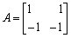,B=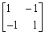，则AB=（ ）。
A、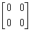
B、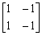
C、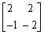
D、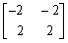

13、如果A²=2E，则（A-E）⁻¹=（ ）。
A、A-2E
B、A+2E
C、A+E
D、A-E

14、设矩阵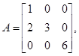则A的逆矩阵（ ）。
A、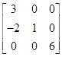
B、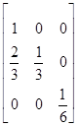

C、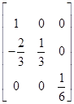
D、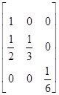

15、
A、
B、
C、
D、

16、计算四阶行列式 =（ ）。
A、（x+3a）（x-a）³
B、（x+3a）（x-a）²
C、（x+3a）²（x-a）²
D、（x+3a）³（x-a）

17、设矩阵则A的逆矩阵（ ）。
A、
B、

C、
D、

18、设,B=，则AB=（ ）.
A、
B、
C、
D、

19、如果A²=5E，则（A-2E）⁻¹=（ ）。
A、A-4E
B、A+4E
C、A+2E
D、A-2E

20、计算四阶行列式 =（ ）。
A、（x+3a）（x-a）³
B、（x+3a）（x-a）²
C、（x+3a）²（x-a）²
D、（x+3a）³（x-a）

21、计算=（ ）。
A、
B、
C、
D、

22、计算=（ ）。
A、-2
B、-4
C、-8
D、1
二、填空题

1、行列式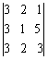=______.

2、

设A=(1,-1,2)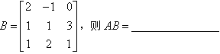

3、

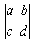=________.

4、

若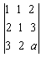=0则a=________.

5、

计算行列式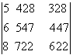。

6、

若A＝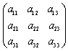，则A*= ________.

7、（1，2，3）=________.

8、

设矩阵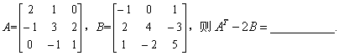

9、

若AB=0且A可逆，则B= ________。

10、行列式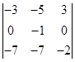=______________.

11、

若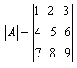，则A₂₃=________.
三、计算题

1、

计算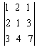。

2、设A是三阶方阵且|A|=2，计算|4A⁻¹+A*|。

3、取何值时，其次方程组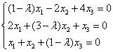有非零解？

4、A=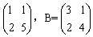，解方程AX=B

5、

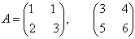，解方程AX=B。

6、

已知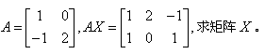
答案部分

一、单项选择题
1、
【正确答案】 B
【答案解析】 本题考查行列式的计算。
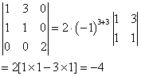
【答疑编号10315556,点击提问】
2、
【正确答案】 A
【答案解析】 本题考查用行列式解方程组。
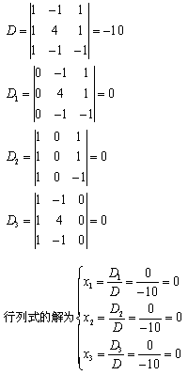
【答疑编号10315558,点击提问】
3、
【正确答案】 B
【答案解析】 本题考查行列式的计算。
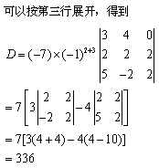
【答疑编号10315562,点击提问】
4、
【正确答案】 D
【答案解析】 本题考查矩阵的初等变换。以上每一项都是矩阵的初等变换。
【答疑编号10315565,点击提问】
5、
【正确答案】 A
【答案解析】 本题考查矩阵的计算。设B为p×q矩阵，则p=B的行数=BA^{T}的行数=r，q=B的列数=A^{T}的行数=A的列数=n。
【答疑编号10315579,点击提问】
6、
【正确答案】 C
【答案解析】 本题考查矩阵的性质。
【答疑编号10315574,点击提问】
7、
【正确答案】 B
【答案解析】 本题考查矩阵的计算。这是一个2×3矩阵乘以3×2矩阵，乘法可以进行且它们的积应为2×2矩阵。设它们的积为：
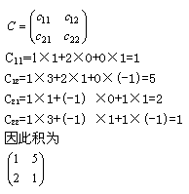
【答疑编号10315572,点击提问】
8、
【正确答案】 D
【答案解析】 本题考查矩阵的计算。同型矩阵相减就是对应元素相减。
【答疑编号10315570,点击提问】
9、
【正确答案】 A
【答案解析】 本题考查行列式的计算。
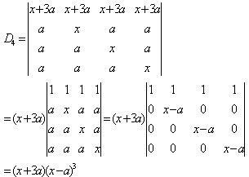
【答疑编号10315561,点击提问】
10、
【正确答案】 A
【答案解析】 本题考查逆矩阵概念。A（A－4E）=E，因此A^{－1}=A－4E
【答疑编号10315581,点击提问】
11、
【正确答案】 C
【答案解析】 本题考查齐次方程组解的特征。这是一个齐次线性方程组，只需求出系数矩阵的秩就可以判断解的情况。系数矩阵A=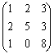，第一列乘以-2加到第二列，第一列乘以-3加到第三列，得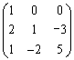，第二列乘以3加到第三列上，得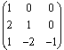，因此r（A）=3，系数矩阵的秩等于未知数个数，因此方程组只有零解，选C。
【答疑编号10315584,点击提问】
12、
【正确答案】 A
【答案解析】 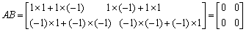，所以选A.
【答疑编号10428584,点击提问】
13、
【正确答案】 C
【答案解析】 本题考查矩阵逆的求法。A²-E=E，（A+E）（A-E）=E，（A-E）⁻¹=A+E
【答疑编号10315587,点击提问】
14、
【正确答案】 C
【答案解析】
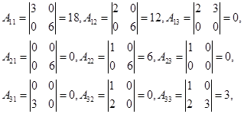
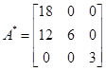
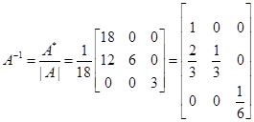
【答疑编号10848432,点击提问】
15、
【正确答案】 C
【答案解析】
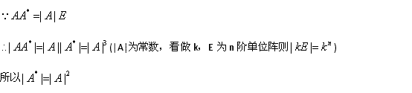
【答疑编号10787383,点击提问】
16、
【正确答案】 A
【答案解析】 本题考查行列式的计算。
【答疑编号11000112,点击提问】
17、
【正确答案】 C
【答案解析】
【答疑编号11000125,点击提问】
18、
【正确答案】 A
【答案解析】 ，所以选A.
【答疑编号11000154,点击提问】
19、
【正确答案】 C
【答案解析】 本题考查矩阵逆的求导。A²-4E=E，（A+2E）（A-2E）=E，（A-2E）⁻¹=A+2E
【答疑编号11000178,点击提问】
20、
【正确答案】 A
【答案解析】 本题考查行列式的计算。
【答疑编号11000163,点击提问】
21、
【正确答案】 D
【答案解析】 本题考查矩阵的计算。同型矩阵相减就是对应元素相减。
【答疑编号11000147,点击提问】
22、
【正确答案】 B
【答案解析】 本题考查行列式的计算。
【答疑编号11000100,点击提问】
二、填空题
1、
【正确答案】 -6
【答案解析】 原式=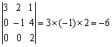
【答疑编号11000104,点击提问】
2、
【正确答案】 [3,2,-1]
【答疑编号11000142,点击提问】
3、
【正确答案】 ad-bc
【答疑编号11000083,点击提问】
4、
【正确答案】 5
【答案解析】 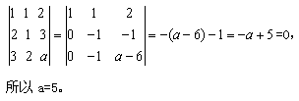
【答疑编号11000085,点击提问】
5、
【正确答案】
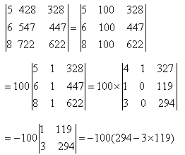
=6300
【答疑编号11000103,点击提问】
6、
【正确答案】 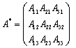
【答疑编号11000119,点击提问】
7、
【正确答案】 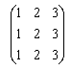
【答疑编号11000136,点击提问】
8、
【正确答案】 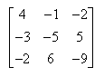
【答案解析】
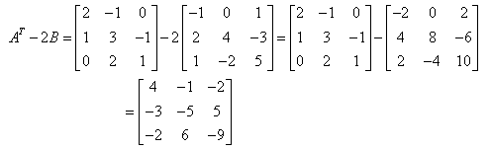
【答疑编号11000139,点击提问】
9、
【正确答案】 B=A⁻¹（AB）=A⁻¹0
∴B=0
【答疑编号11000151,点击提问】
10、
【正确答案】 -27
【答案解析】
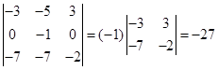
【答疑编号11000166,点击提问】
11、
【正确答案】 6
【答案解析】 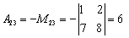
【答疑编号11000118,点击提问】
三、计算题
1、
【正确答案】 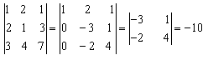
【答疑编号11000087,点击提问】
2、
【正确答案】 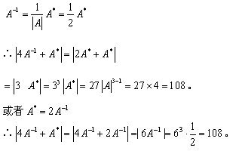
【答疑编号11000088,点击提问】
3、
【正确答案】 0,2,3
【答案解析】
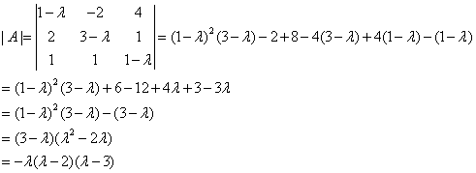
所以或或时方程组有非零解.
【答疑编号11000106,点击提问】
4、
【正确答案】 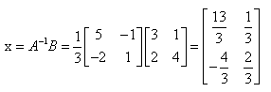
【答疑编号11000137,点击提问】
5、
【正确答案】
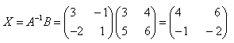
【答疑编号11000153,点击提问】
6、
【正确答案】
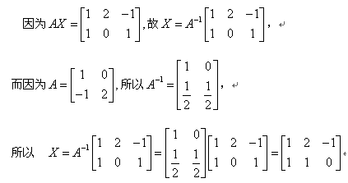
【答疑编号11000143,点击提问】

